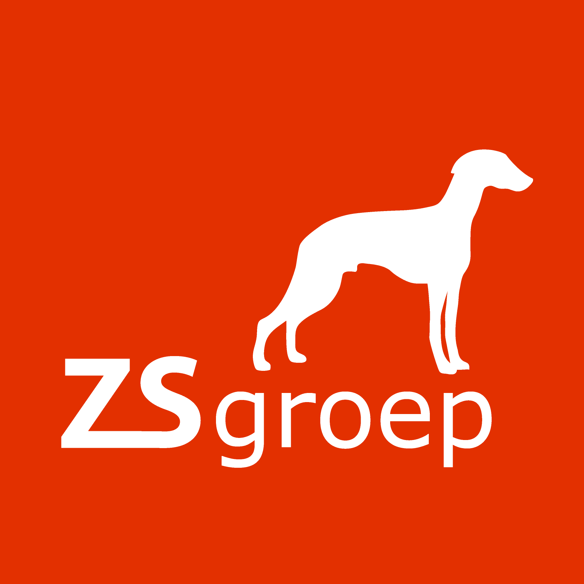

Persoonlijke Effectiviteit in Leidinggeven

en Overleggen (PELO)

De leidinggevende moet leidinggeven in een continue veranderende omgeving en adequaat kunnen inspelen op nieuwe situaties. Om leiding te kunnen geven zijn twee kernelementen van groot belang. In de eerste plaats moet de leidinggevende een visie hebben en deze kunnen operationaliseren. Daarnaast moet de leidinggevende inzicht hebben in zijn eigen gedrag, houding en vaardigheden en in de mogelijkheden om die optimaal te gebruiken. Dit bewust worden is noodzakelijk voor de ontwikkeling van leiderschap en effectief, doelmatig handelen. Uit onderzoek blijkt dat de invloed van de leidinggevende substantieel is op de medewerkers.
Op basis van deze kernelementen is de training ‘Persoonlijke effectiviteit in
leidinggeven en overleggen’ ontwikkeld.

Doelstellingen
- Bewust worden van de eigen visie en hoe deze te operationaliseren binnen de eigen
organisatie.
- Bewust worden van de eigen houding en hoe deze te vormen naar een effectieve(re) houding.
- Het ervaren van de eigen vaardigheden en de processen die van invloed zijn op
het eigen functioneren.
- Het vergroten van vaardigheden en deze doelgericht toepassen in de praktijk.

Voor wie?
De training is in de eerste plaats bestemd voor beginnend leidinggevenden die direct leiding geven aan uitvoerenden.
De inhoud en opzet zijn echter ook zeer geschikt voor staffunctionarissen die derden aansturen via individuele- of groepsgesprekken.

Uitgangspunten en werkwijze
Voorafgaand aan de training is een intakegesprek met de deelnemer, vaak met de leidinggevende. In dit gesprek komen met name de doelstellingen aan de orde.

In de training ligt de nadruk op bewustwording van de visie en houding en het oefenen van vaardigheden. Dat oefenen gebeurt op basis van praktijksituaties die de deelnemers zelf aandragen.
De oefeningen zijn zo opgesteld dat zowel de inhoudelijke als de procesmatige elementen van het leidinggeven aan de orde komen. Het gaat daarbij vooral om het ervaren van het eigen functioneren. De ervaring leert dat de diversiteit in achtergrond en opleiding van de deelnemers de training een extra dimensie geeft.

Om de training individueel zo effectief mogelijk te maken formuleert elke deelnemer zijn of haar eigen doelstellingen en stelt deze eventueel bij. Op deze wijze is elke deelnemer zelf verantwoordelijkheid voor het structureren en corrigeren van het eigen leerproces.

Drie maanden na de training is een eindevaluatie met de deelnemer en leidinggevende om de geformuleerde doelstellingen te toetsen.

Programma
Het programma bestaat uit 4 bijeenkomsten van 2 dagen, inclusief avondprogramma.

Bijeenkomst 1: Organiseren en communiceren
De eerste bijeenkomst is gericht organisatiekunde, stijlen van leidinggeven en communicatie vaardigheden.
De thema’s zijn onder andere:
- het stellen van doelen
- visievorming
- de Zaanse driehoek
- beeldvorming
- stijlen van leidinggeven
- praktijksituaties in relatie tot situationeel leidinggeven

Bijeenkomst 2: Beïnvloeden en overleggen
In deze bijeenkomst gaan we in op de relatie tussen leidinggevende en medewerkers en de invloed van communicatie op de motivatie. De thema’s zijn:
- motiverend handelen
- het geven van feedback
- stijlen van beïnvloeden
- vergaderen en gespreksvoering
- het voeren van correctie- en disciplinegesprekken

Bijeenkomst 3: Omgaan met veranderingen en weerstand
Tijdens deze bijeenkomst gaat het om het bereiken van resultaten, ondanks verschillende belangen. Thema’s zijn:
- presenteren
- omgaan met veranderingen
- omgaan met weerstanden
- het voeren van onderhandelingsgesprekken

Bijeenkomst 4: Praktijksituaties
De inhoud van de laatste twee dagen van het programma stellen wij samen op basis van de inbreng van deelnemers. Tevens wordt in deze twee dagen verder gewerkt aan het realiseren van individuele leerdoelen. Hierbij krijgen de deelnemers instrumenten aangereikt om problemen bij het leidinggeven sneller te kunnen opsporen en bijsturen.

Ook wordt door iedere deelnemer een plan van aanpak voor de komende drie maanden geschreven. Deze wordt tijdens de evaluatie met de leidinggevende getoetst.

Stijl Training
Naast het verschaffen van management kennis, worden in deze training de deelnemers individueel gecoacht en wordt gebruik gemaakt van groepscoaching, waarbij de deelnemers elkaar coachen. Ook wordt de Myers Briggs Type Indicator toegepast, een instrument waar sterkten, zwakten en mogelijkheden voor ontwikkeling worden aangegeven.
Tussen de bijeenkomsten krijgen de deelnemers op hun praktijk gerichte opdrachten. Tevens toetsen ze hun ontwikkeling bij hun leidinggevende.

Syllabus en certificaat

Voorafgaand aan elke bijeenkomst ontvangen de deelnemers een syllabus.
Na afloop van de training ontvangt elke deelnemer een certificaat.

Leiding en groepsgrootte

De leiding berust bij Anneke Costerus. Het aantal deelnemers varieert van 7 tot 10.

Plaats
Hotel ‘Meyer’ te Bergen aan Zee (Noord Holland).

Prijs en betaling
De prijs van de training bedraagt € 2695,- inclusief het cursusmateriaal.
De hotelkosten zijn voor eigen rekening. Na inschrijving zorgen wij voor de nodige reserveringen.
Twee weken voor de aanvang van de training dient de deelnemersprijs te zijn voldaan op
rekeningnummer IBAN: NL42ABNA054.54.41.862.

In - company
Deze training is ook in - company uit te voeren. In dat geval kan het programma worden aangepast aan de specifieke eisen of wensen van de opdrachtgever.

Aanmelding
Aanmelding voor deze training kan door bijgaand aanmeldingsformulier op te sturen naar:
ZSgroep
Overtoom 66e
1551 PB Westzaan

Inschrijven kan ook telefonisch, of per e-mail. Bel daarvoor 020 - 695 66 44, ons e-mail adres is info@zsgroep.nl.
Na ontvangst van het inschrijfformulier nodigen wij u uit voor een individueel kennismakingsgesprek. Tijdens dit gesprek gaan wij samen met u na of uw persoonlijke ervaring en doelstellingen voor het volgen van de training aansluiten op het programma.

Voor nadere informatie over de training kunt u zich wenden tot Anneke Costerus.

Algemene Voorwaarden
Voor deze training zijn de Algemene Voorwaarden van ZSgroep van toepassing.

